今年，恐怕“圣诞老人”不敢来香港……

原创 有里儿有面 [有理儿有面](javascript:void(0);)

**有理儿有面**

微信号 youli-youmian

功能介绍 你说是不是

2019-12-23[原文](https://mp.weixin.qq.com/s?__biz=Mzg3MjEyMTYyNg==&mid=2247486476&idx=1&sn=207e3b048d56ad6e50e68dbd6b317ed5&chksm=cef55879f982d16ffe9ca40b6c744939d974a4bc9e403aa160ead4564362fcb0e73032275197&scene=27#wechat_redirect&cpage=85)

收录于话题

前两天，传来一个好消息——暴徒的小金库“星火同盟基金”涉嫌洗黑钱，账户被冻结。这把所谓的“星火”，灭了……

“星火同盟基金”，成立于2016年，通过网上平台众筹的方式为“旺角暴动”中被捕的勇武派暴徒筹款！口号喊的让人起鸡皮疙瘩，什么“每一位抗争者，都是燃亮香港的点点星火……”，什么“星火不灭，香港才有希望……”

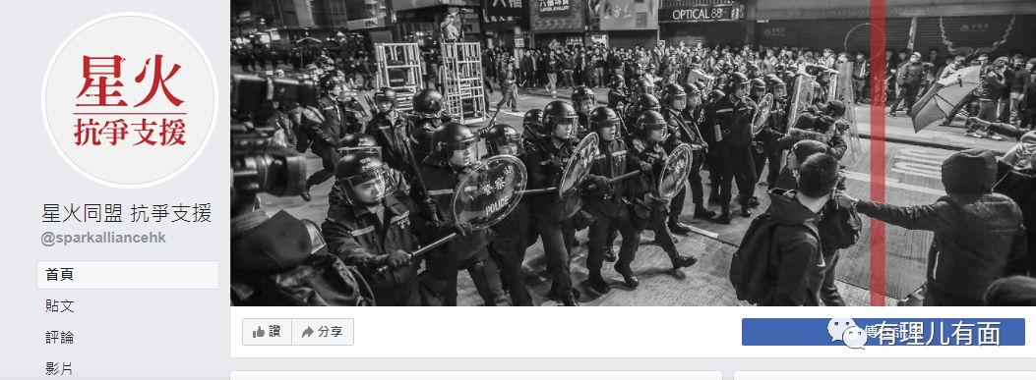

在此次修例风波期间，“星火同盟”等一直是黑衣暴徒的“钱庄”。其声称所筹款项是用来为被捕者提供法律支持，但实际上被捕暴徒得到的所谓法律援助资金寥寥无几，还有少部分资金为暴徒购买武器装备等物资，其他剩余的款项更不知花在了何处。所以，其基金的款额数及资金去向一直备受质疑。

然而，“星火”却一直高高在上，拒绝公开交代帐目。但是，不公开就没有办法了吗？瞒得了一时，难道可以瞒得了一世？

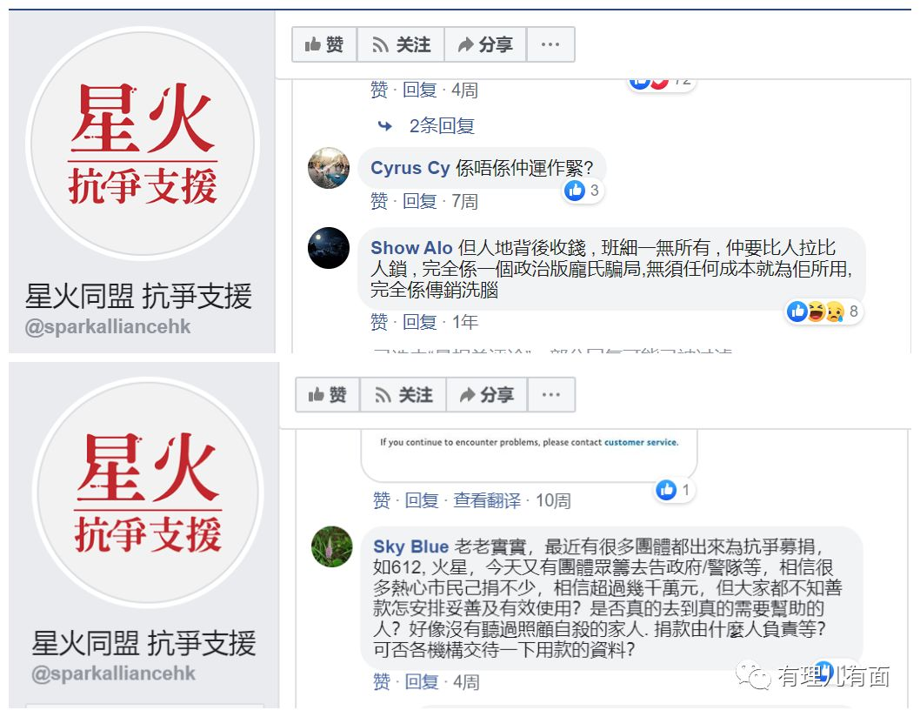

上个月，“星火同盟”的汇丰银行账户已经被冻结。警方毒品调查科财富调查组经调查发现，“星火同盟”的账户内8,000万元巨额现金往来有涉嫌洗黑钱的特征，其账户资金被转移到一间空壳公司，而该公司负责人拿来购买巨额的保险投资产品。

警方于12月20日以涉嫌洗黑钱拘捕空壳公司董事等4男女，行动中冻结7,000万元资金。警方还指出，**“星火同盟”购买3300张超市现金券，还有镭射笔、头盔及一些装备，某种程度上不排除“星火同盟”给予年轻人参与示威活动作为报酬。**警方行动将会继续，并与律政署合作，申请冻结令，继续调查资金去向来源。

所以，对于黑衣暴徒来说，“星火同盟”的这条“钱途”算是断了……

有理哥觉得，此处应该有掌声！



“星火同盟”的户口被冻结，可把暴徒给急坏了，威胁叫骂要大搞破坏。前几日，约有200余个暴徒就在中环皇后像广场发起所谓“和你lunch”集会，直奔汇丰银行总行而去。汇丰银行赶快拉上了铁闸，并派多名保安员把守，同时又有多辆警车在汇丰总行外戒备。

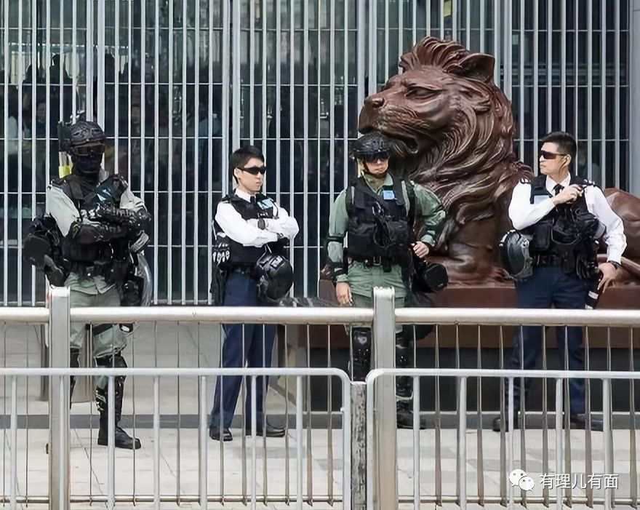

没有了重要资金来源，暴徒的日子不太好过，怎么办？他们选择了两条路：

**一、用尽办法搞钱。**

**二、在圣诞节这种重要节点搞事，用最擅长的暴力手段进行报复及施压。**

钱，对于暴徒来说非常重要。他们要组织活动，要购买装备，还要有后勤保障等等多个方面需要花钱……可是自己不会挣钱啊！只能一个字：抢！

这不，已经有“黄丝”的店铺被暴徒要求上交“保护费”了。这可以称为“暗抢”。

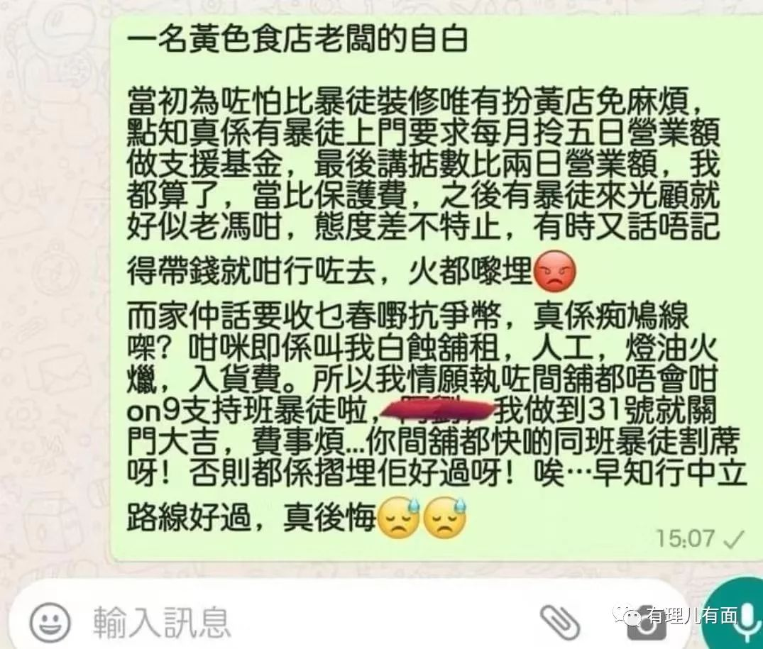

不仅如此，今日更出现了“明抢”的情况。上午到中午的两个小时内，油麻地发生两宗劫案，劫匪均身穿黑衣、脸蒙面罩。

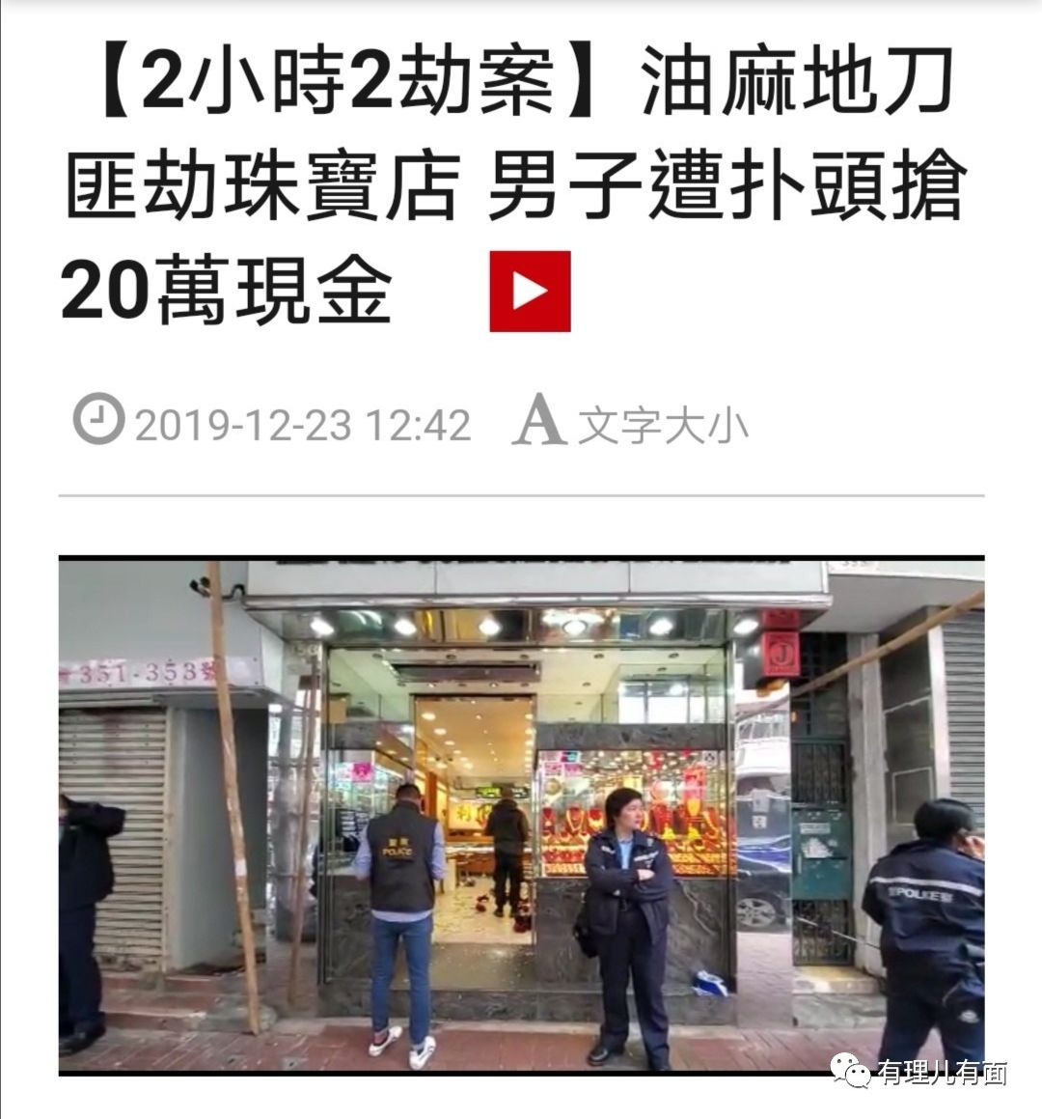

据港媒报道，上午10时46分，一名男子于弥敦道遭两名男子从后以硬物袭击，两名男子抢走事主的手袋，内藏约20万现金，事后逃逸。  
  
至中午12时16分，警方接获多人报案，指有贼人闯入上海街352号一珠宝店企图行劫，贼人手上持有铁槌，珠宝店橱窗玻璃被击碎。警方正赶赴现场调查。

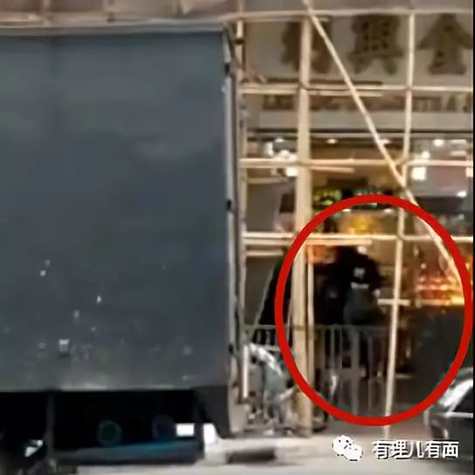

实际上，自6月份修例风波以来，香港的治安形势急剧恶化！刑事毁坏罪案上升109.5%，抢掠罪案上升123.4%，行劫罪案上升147.1%，纵火罪案上升413.5%。那个曾经被称为世界最安全城市的香港已经不复存在……

暴徒在警队无暇顾及之际，趁机大肆抢钱。下一个被抢的，很可能就是那些支持暴徒、与暴力不割席的人。我很好奇，到那时，他们又会有什么样的反应呢？

随着圣诞节的临近，暴徒将马上付诸第二步行动：用暴力进行报复。目前，暴徒已经在“反送中文宣谷”、“SUCK Channel”等多个电报群组中进行勾连，计划在12月24到26日期间组织多起非法游行示威活动。

暴徒们在电报群中明确称，因“星火”7000万资金被冻结，**拟于圣诞节期间举行“报复行动三部曲”：**

**第一，是圣诞节游行。拟于24、25、26三天在湾仔、铜锣湾、尖东、旺角、中环等繁华地区进行聚集游行。**

**第二，举行全港十八区商场抵制“蓝店”活动。（根据以往经验，他们所谓的抵制“蓝店”即对店铺进行打砸）**

**第三，呼吁全港民众捐款捐物，口号为“查封星火7000万，圣诞要你们损失7亿”。**

现在看，香港的圣诞节恐怕又要被黑色暴力的乌云所笼罩，令人非常担忧。

实际上，受过去港英政府殖民统治的影响，香港民众有过圣诞节的习惯。每年圣诞节，香港的街道上、商场内等地方节日氛围都非常浓厚。但是今年，如果你走在香港街头，很难感受到节日喜庆的氛围。

另据港媒报道，圣诞节前夕，单日离开香港外出过节的人数已超过51万，远超往年。从入境人数看，今年来港过圣诞的人员大量减少。

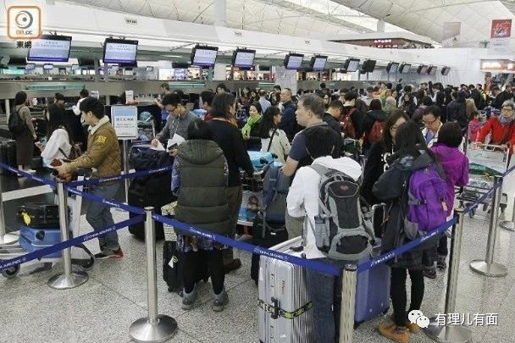

连过节期间都有如此多香港民众“逃港”。照此下去，又有多少香港人将彻底“逃离”呢？

在这种情况下，受损最严重的当属香港的商户。特别是那些卖节日饰品的商家苦不堪言。就连有“灯饰大王”之称的黄剑先在受访时都表示：**“街道和商业区没有人敢摆放圣诞树和灯饰，因为摆出来就会被人焚烧破坏。香港的经济不断在收缩，今年是我38年做灯饰生意最差的一年。”**

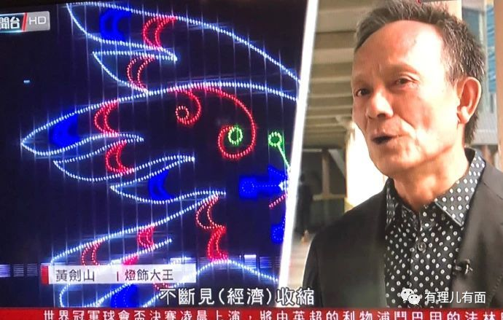

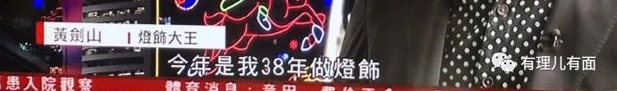

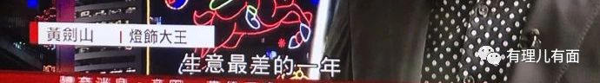

是啊，在圣诞节前的一个多月，香港的商场内已经有多个大型圣诞树被暴徒焚烧，多串灯饰被毁坏。

在暴徒眼里，**恐怕这些圣诞树、灯饰等之间的区别只在于——哪一个更容易烧得旺一些……**

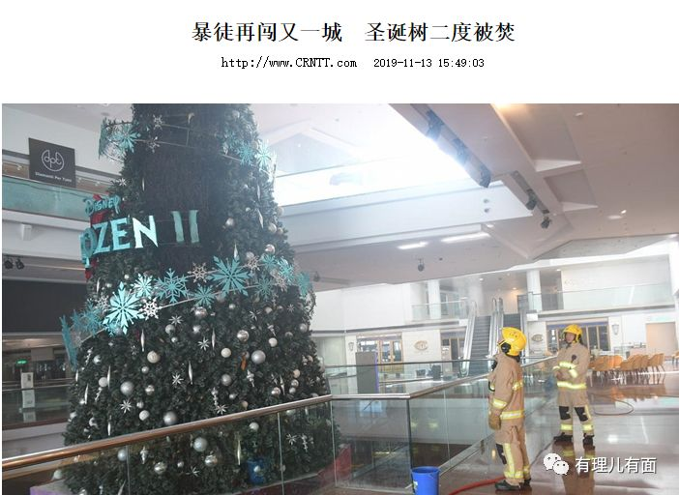

有理哥在想，倘若真如故事里所讲，圣诞节这天会有圣诞老人架着麋鹿雪橇车来送礼物。那么今年，这位圣诞老人恐怕根本不敢在香港露面。否则，穿一身红衣的他，面临的很可能会是黑衣暴徒的“私了”。同时，装礼物的大包裹会被洗劫一空，麋鹿车也会被砸烂……

想想就可怜……

最后，我们来看看香港网友用心良苦做的圣诞小视频吧。虽然做的很好，有理哥还是觉得，有点对曱甴弹琴……

有里儿有面

**微信扫一扫赞赏作者** **赞赏**

已喜欢，对作者说句悄悄话

取消

**发送给作者**

**发送**

最多40字，当前共字

 人赞赏

上一页 1/3 下一页

长按二维码向我转账

受苹果公司新规定影响，微信 iOS 版的赞赏功能被关闭，可通过二维码转账支持公众号。

### 精选留言

用户设置不下载评论